4
Nome Turma Data
Texto poético Avaliação: _______________
ORALIDADE – COMPREENSÃO [16 pontos]
TEXTO A
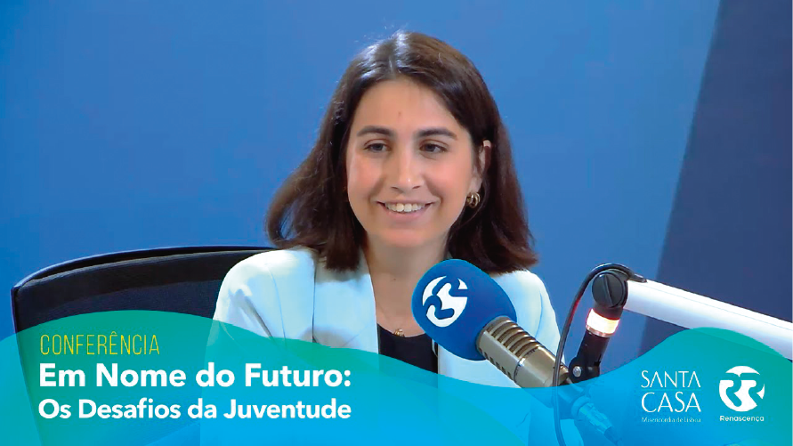
Para responderes aos itens 1. a 2.3, vê o vídeo
e segue as instruções.

Link: Margarida Ferreira Marques: “O problema comum dos jovens de todo o mundo é a desigualdade.”, in Rádio Renascença.
(Do início até ao 02 min e 28 s)

1. Assinala com um X as afirmações verdadeiras de acordo com o documento. [4 pontos]
(A) Margarida Ferreira Marques participou num encontro europeu de jovens.

(B) O encontro era composto por mil jovens e realizou-se em Itália.

(C) O tema deste encontro foi a economia.

(D) O Papa não enviou qualquer mensagem a estes jovens.

2. Assinala com um X, nos itens 2.1 a 2.3, a opção que completa cada afirmação, de acordo com o texto.
2.1 O tema escolhido para este encontro deve-se ao facto de [4 pontos]
(A) a economia mundial está a dar resposta a todos os problemas.

(B) um grupo de economistas ter solicitado o encontro com estes jovens.

(C) a economia mundial não estar a dar resposta positiva aos problemas.

2.2 Os principais problemas diagnosticados pelos jovens foram [4 pontos]
(A) a desigualdade, a impossibilidade de terem uma vida digna e a falta de esperança.

(B) a desigualdade, a impossibilidade de terem emprego e a falta de esperança.

(C) a desigualdade, a impossibilidade de serem felizes e a falta de condições.

2.3 O Papa pediu aos jovens que [4 pontos]
(A) aceitassem aquilo que estava para acontecer com coragem.

(B) olhassem à sua volta e fizessem uma reflexão sobre a vida.

(C) levantassem questões e acreditassem ser parte da solução dos problemas.

LEITURA E GRAMÁTICA [16 pontos]
TEXTO B
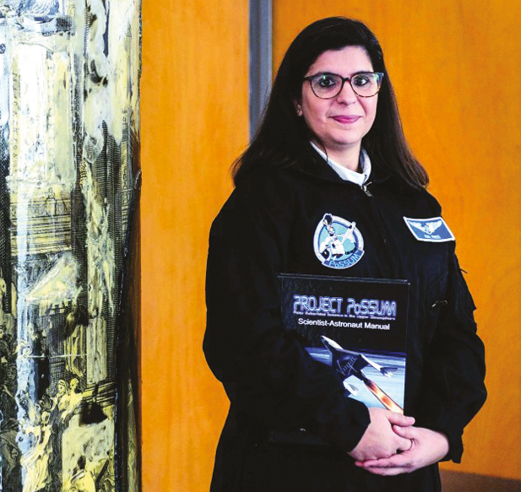
Lê o Texto B e as notas.
 | EU ACREDITO
- Num mundo em que voltámos a ter guerra, crise, tristeza
- ainda há muitas armas para resistir ao escuro. Para que é
- que lutamos? A nossa entrevistada dá-nos muitas razões
- para ter esperança.
5  -  -  -  -  10  -  -  -  -  15  -  -  -  -  20  -  -  -  -  25  -  -  -  -  30  -  -  -  -  35  -  - | ANA PIRES  Investigadora do Centro de Robótica e Sistemas  Autónomos do INESC-TEC e engenheira geotéc-  nica, foi a primeira portuguesa cientista-astro-  nauta e defende que há muitos motivos para  estarmos otimistas.  “Sou apaixonada por explorar ambientes  extremos. Durante o mestrado e o doutora-  mento fiz mais investigações ligadas à enge-  nharia marítima, à geotecnia¹ ambiental, à  parte ligada às tecnologias do mar. Há cinco  anos tornei-me investigadora no Centro de  Robótica e Sistemas Autónomos, e as mi-  nhas investigações continuaram ligadas ao  mar, mas agora mais no âmbito da robótica.  A minha pesquisa está focada na interação  Espaço-Terra-Mar e no desenvolvimento de  geotecnologias² ou georrobótica para explo-  ração espacial.  Em 2018 concorri ao programa PoSSUM  apoiado pela NASA, que permitiu tornar-me  a primeira cientista-astronauta portuguesa.  Como é que uma engenheira subaquática  passa para o espaço? No fundo do mar te-  mos a pressão, no espaço, a microgravidade,  e a própria NASA faz muitos treinos debaixo  de água.  Terminei este curso de base e quis  aprender mais e estive no deserto no Arizo-  na a fazer um curso de geologia planetária,  e no Canadá a fazer voos de microgravidade  dentro de um Falcon, onde durante 15-20  segundos conseguíamos sentir a gravidade | -  -  40  -  -  -  -  45  -  -  -  -  50  -  -  -  -  55  -  -  -  -  60  -  -  -  -  65  -  -  -  -  70  -  - | lunar ou a gravidade de Marte. Estes voos  são ao mesmo tempo assustadores e fas-  cinantes. Aliás, eu confesso-lhe que tenho  medo de voar, mas o importante é não dei-  xar que os nossos medos nos impeçam de  fazer aquilo de que mais gostamos. Se perdi  o medo? Não, não perdi (risos). Mas faze-  mos tudo pela ciência. Temos submetido  alguns projetos e pode ser que um dia lhe  esteja a dizer que vou ter uma tecnologia  no Espaço ou na Lua. Claro que se me saísse  o euromilhões fazia como o Mário Ferreira,  claro. (risos) Mas o que ele fez foi turismo  espacial, eu iria sempre no intuito de fazer  ciência. Por exemplo, durante um ano vou  estar com alguns colegas americanos na  Estação de Pesquisa do Deserto de Marte,  no deserto do Utah, que recria o ambien-  te de Marte. Vamos estar isolados e fazer  imensas experiências, e vai ser mais uma  vez uma oportunidade de testar os meus li-  mites. Costumo dizer aos mais pequeninos:  “Vejam como é fantástico que a Terra tem  lugares onde nos podemos preparar para ir  ao Espaço”, porque o Universo é circular e  somos uma espécie interplanetária. Até em  Portugal, nos Açores, em Santa Maria, temos  o vulcão dos Capelinhos que é um desses  ambientes análogos³ onde os astronautas  podem treinar as suas missões, porque o  ambiente geológico é muito parecido com  o que encontramos em Marte ou na Lua.  Uma das atividades que me dá mais pra-  zer é ir a escolas e creches. Adoro incen-  tivar as raparigas porque elas têm medo,

-  -  75  -  -  -  -  80  -  -  - | acham que isto não é para elas, acham que  são áreas muito difíceis, e eu digo sempre a  mesma coisa: o Cristiano Ronaldo também  treina e empenha-se todos os dias. A ciên-  cia também é um esforço. Não podemos é  ir com medo.  Levo robots comigo, conto-lhes o que  faço, e tento incentivá-las, e aos rapazes tam-  bém, para que percam o medo destas áreas.  Gosto muito de lhes mostrar que as ver-  dadeiras influencers não são aquelas que | -  85  -  -  -  -  90  -  -  -  - | andam no Instagram a trocar de maquilha-  gem, mas as cientistas e investigadoras que  descobriram um avanço na cura para o can-  cro ou que desenvolveram a roda de uma  sonda que está agora em Marte.  No próximo ano, o mais importante é  cada vez mais descobrir e ultrapassar os  nossos limites, quer sejam os nossos limites  interiores, os limites da ciência ou os limites  do nosso mundo. Com paixão, não há́ limites  para aquilo que uma mulher consegue fazer.”
 | Catarina Fonseca, ACTIVA, janeiro 2023, pp. 47-48 (texto adaptado).
Notas
¹ geotecnia: ramo da engenharia civil que estuda as propriedades dos solos e das rochas.
² geotecnologias: conjunto de tecnologias de informação aplicadas à geotecnia.
³ análogos: semelhantes.

3. Numera as frases de 1 a 5, de acordo com a ordem pela qual as informações sobre Ana Pires são apresentadas no texto. A primeira frase já se encontra numerada. [4 pontos]
(A) Primeira cientista-astronauta portuguesa no programa PoSSUM apoiado pela NASA.

(B) Membro da equipa da Estação de Pesquisa do Deserto de Marte, no Utah.

(C) Participante no Curso de Geologia Planetária do Arizona.

(D) Investigadora do Centro de Robótica e Sistemas Autónomos.
1
(E) Participante no Curso voos de microgravidade dentro de um Falcon, no Canadá.

4. Assinala com um X os conselhos que Ana Pires dá às crianças e jovens.
(A) As raparigas e os rapazes não devem escolher profissões que lhes causem desconforto.

(B) Não se deve ter medo de enfrentar os desafios que vão surgindo.

(C) O empenho é essencial para obter sucesso.

(D) As verdadeiras influencers são as que desenvolvem ações que podem mudar a humanidade.

5. Assinala com um X, nos itens 5.1 e 5.2, a opção que completa cada afirmação, de acordo com o texto.
5.1 As palavras “geotecnologias” (linha 22) e “georrobótica” (linhas 22), quanto ao seu processo de formação, são [4 pontos]
(A) derivadas por prefixação. | (C) compostas por radicais.
(B) compostas por radical e palavra. | (D) compostas por palavras.
5.2 Na opinião de Ana Pires, as mulheres [4 pontos]
(A) têm limites para aquilo que conseguem fazer.

(B) são educadas para impor limites ao que conseguem fazer.

(C) não têm limites para aquilo que conseguem fazer.

(D) não conseguem ultrapassar os limites para aquilo que conseguem fazer.

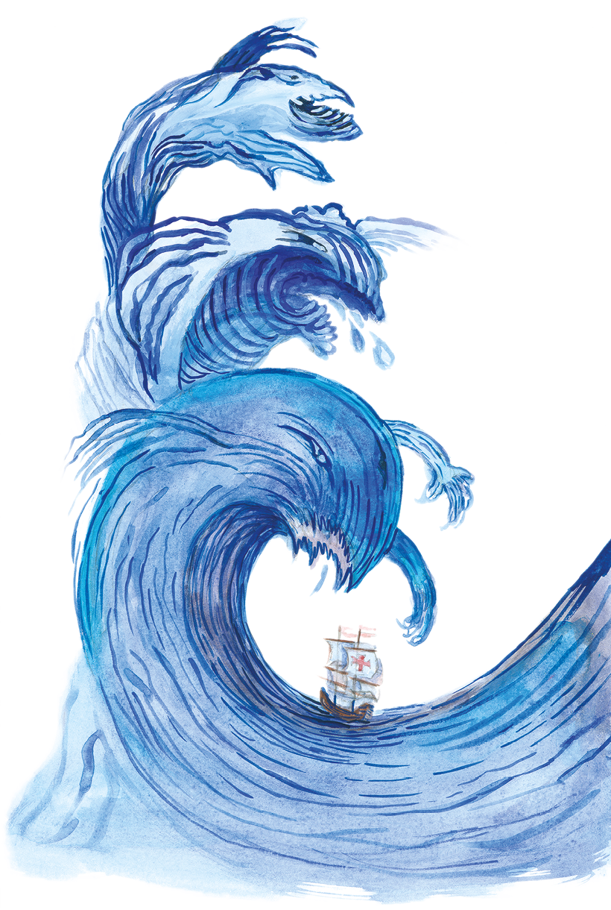
EDUCAÇÃO LITERÁRIA E GRAMÁTICA [48 pontos]
TEXTO C
Lê o Text C.
-  -  -  -  5  -  -  -  -  10  -  - | Ó mar salgado, quanto do teu sal  São lágrimas de Portugal!  Por te cruzarmos, quantas mães choraram,  Quantos filhos em vão rezaram!  Quantas noivas ficaram por casar  Para que fosses nosso, ó mar!  Valeu a pena? Tudo vale a pena  Se a alma não é pequena.  Quem quer passar além do Bojador  Tem que passar além da dor.  Deus ao mar o perigo e o abismo deu,  Mas nele é que espelhou o céu.
Fernando Pessoa, Poemas publicados em vida II. Mensagem,
ed. de Luiz Fagundes Duarte, ed. digital gratuita,
IN, 2020, p. 64.

6. “Ó mar salgado, quanto do teu sal / São lágrimas de Portugal!” (versos 1-2)
Identifica o interlocutor do sujeito poético e interpreta o significado destes versos. [4 pontos]

7. Assinala com um X, nos itens 7.1 a 7.3, a opção que completa cada afirmação, de acordo com o texto.
7.1 O sujeito poético refere o sofrimento dos portugueses. Nos versos “Quantas noivas ficaram
por casar / Para que fosses nosso, ó mar!” (versos 5-6), as formas verbais sublinhadas estão, respetivamente, no [4 pontos]
(A) pretérito imperfeito do indicativo e no pretérito imperfeito do conjuntivo.

(B) pretérito perfeito do indicativo e no pretérito imperfeito do conjuntivo.

(C) pretérito imperfeito do conjuntivo e no pretérito perfeito do indicativo.

(D) pretérito imperfeito do conjuntivo e no pretérito imperfeito do indicativo.

7.2 Com verso “Para que fosses nosso, ó mar!” (verso 6), o sujeito poético pretende reforçar que [4 pontos]
(A) o mar que existe é todo dos portugueses.

(B) a conquista do mar se fez com a colaboração de todos.

(C) para o mar ser português, os portugueses passaram muito tempo embarcados.

(D) a conquista do mar pelos portugueses exigiu grande sacrifício.

7.3 Para salientar a ideia assinalada no item 7.2, o sujeito poético, no verso “Para que fosses nosso, ó mar!” (verso 6), usa uma oração subordinada [4 pontos]
(A) adverbial temporal.

(B) adverbial causal.

(C) adverbial final.

(D) substantiva completiva.

8. Completa a afirmação de modo que explicites o sacrifício e o sofrimento que cada pessoa fez para que os portugueses conquistassem o mar. [4 pontos]
Por um lado, as mães a) ________________________________ e estes pediram ajuda a Deus, mas sem resultado. Por outro lado, as noivas b) ________________________________.
9. Assinala com um X a opção que completa a seguinte afirmação. [4 pontos]
Com a interrogação que inicia a segunda estrofe, o sujeito poético pretende
(A) levantar a reflexão sobre a validade do sacrifício feito pelos portugueses.

(B) rejeitar a validade do sacrifício feito pelos portugueses.

(C) levar os portugueses a não repetirem este esforço.

(D) afirmar que não acredita e não valoriza o esforço feito pelos portugueses.

10. Atenta nos versos “Tudo vale a pena / Se a alma não é pequena.” (versos 7-8).
10.1 Indica o valor da modalidade que lhes está associada. [4 pontos]
(A) Dúvida

(B) Apreciação

(C) Certeza

(D) Ordem.

10.2 Explica, por palavras tuas, o significado dos versos 7 e 8 transcritos. [4 pontos]

11. Assinala com um X, nos itens 11.1 e 11.2, a opção que completa cada afirmação, de acordo com o texto.
11.1 Nos versos “Deus ao mar o perigo e o abismo deu, / Mas nele é que espelhou o céu.” (versos 11-12), a oração sublinhada é coordenada [4 pontos]
(A) copulativa, com valor de adição.

(B) disjuntiva, com valor de alternativa.

(C) conclusiva, com valor de consequência.

(D) adversativa, com valor de contraste.

11.2 Nos versos 11 e 12, o poeta realça tanto os aspetos positivos como os negativos das descobertas marítimas por meio de uma [4 pontos]
(A) metáfora.

(B) antítese.

(C) comparação.

(D) perífrase.

11.3 Refere a expressividade do recurso selecionado em 11.2. [4 pontos]

TEXTO D
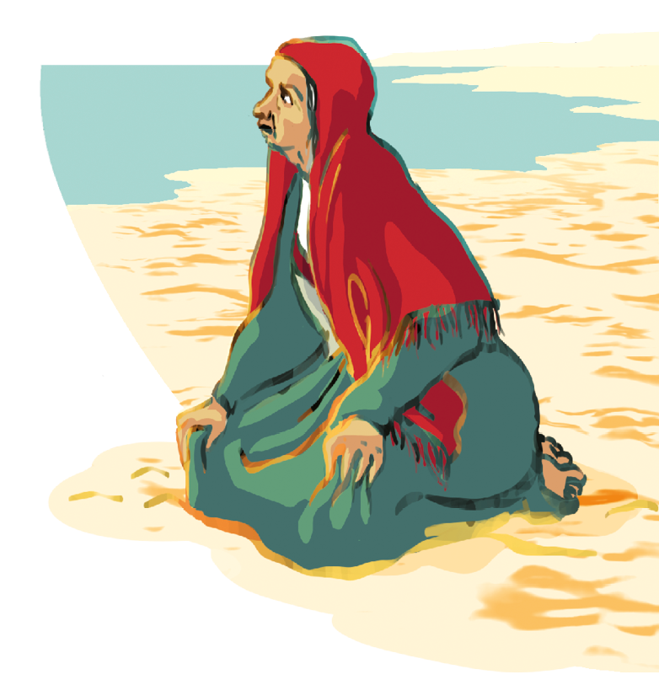
Lê a estância 89, do canto IV, de Os Lusíadas, e consulta as notas.
“Em tão longo caminho e duvidoso
Por perdidos as gentes nos julgavam,
As mulheres cum choro piadoso¹,
Os homens com suspiros que arrancavam.
Mães, Esposas, Irmãs, que o temeroso
Amor mais desconfia², acrecentavam³
A desesperação e frio medo
De já nos não tornar a ver tão cedo.
Luís de Camões, Os Lusíadas, prefácio de Álvaro Júlio da Costa Pimpão,
apresentação de Aníbal Pinto de Castro, Ministério dos Negócios
Estrangeiros, Instituto Camões, 2000, p. 189.
NOTAS
¹ piadoso: piedoso; 2 mais desconfia: torna mais receosa; 3 acrecentavam: por acrescentavam (= aumentavam).

12. Esta estância pertence ao episódio da Praia das Lágrimas, quando os portugueses, comandados por Vasco da Gama, se preparam para embarcar.
Compara esta estância com o poema de Fernando Pessoa (Texto C), realçando as semelhanças entre os dois. [4 pontos]

ESCRITA [20 pontos]
13. Os jovens enfrentam muitos desafios: na escolha da área de estudos, do curso, da profissão; nas decisões a tomar para ter uma casa, uma família... Para enfrentar tudo isto e conquistarem os seus sonhos, têm de ser corajosos, resilientes e empreendedores.
Escreve um texto de opinião bem estruturado, em que defendas o teu ponto de vista sobre a necessidade de não se desistir dos sonhos, apesar dos obstáculos que se têm de enfrentar.
O teu texto, com um mínimo de 160 palavras e um máximo de 260, deve ter em conta os seguintes aspetos:
– a indicação do teu ponto de vista;
– a apresentação de, pelo menos, duas razões que justifiquem o teu ponto de vista;
– uma conclusão adequada.

FIM

